Activités supplémentaires
STE

Chapitre 4
Les transformations de la matière
1 Qu’est-ce qu’une transformation de la matière ? (p. 108)
1. Pour chacun des énoncés suivants, indiquez s’il décrit une transformation physique, une transformation chimique ou une transformation nucléaire. Expliquez chacune de vos réponses.
Chapitre 4

a) La fusion de l’aluminium dans une fonderie.
b) La cuisson d’un œuf.
c) La dissolution du bicarbonate de sodium dans l’eau.
d) La décomposition de l’ozone dans la stratosphère.
e) La fission d’un atome dans un réacteur.
f) Le dégagement du dioxyde de carbone gazeux lorsqu’une bouteille de boisson gazeuse est ouverte.
g) La production de dioxyde de carbone par la fermentation du sucre.
h) La décoloration d’un vêtement par une solution au pouvoir javellisant.
i) La formation des gouttelettes de rosée sur l’herbe.
j) Le bois qui fendille en séchant.
2 les transformations chimiques (p. 109-124)
2. Écrivez une équation chimique qui illustre chacun des énoncés suivants.
Précisez l’état physique de chaque substance dans l’équation.
a) Un atome de carbone réagit avec une molécule de dioxygène (O₂) pour produire
une molécule de dioxyde de carbone (CO₂).
b) Une molécule de sulfate de disodium (Na₂SO₄) en solution aqueuse réagit avec une molécule de dichlorure de baryum (BaCl₂) en solution aqueuse pour former une molécule de sulfate de baryum (BaSO₄) sous forme d’un précipité et deux molécules de chlorure de sodium (NaCl) en solution aqueuse.
c) Une molécule de diiode (I₂) solide réagit avec deux atomes de potassium solide pour former deux molécules d’iodure de potassium (KI).
d) Deux molécules d’ammoniac (NH₃) gazeux sont produites par la réaction de trois molécules de dihydrogène (H₂) avec une molécule de diazote (N₂).
3. Soit l’équation suivante :
Ca_{(s)} + 2 H₂O_{(l)} → Ca(OH)_{2(aq)} + H_{2(g)}
a) Écrivez une phrase qui indique une façon d’interpréter cette équation.
b) Quels sont les réactifs de cette transformation ?
c) Quels sont les produits de cette transformation ?
d) Quel est le coefficient du calcium dans cette équation ?
e) Que signifie le 2 en indice à côté du symbole de l’hydrogène ?
4. Deux molécules de chlorate de potassium (KClO₃) solide se décomposent pour former
deux molécules de chlorure de potassium (KCl) solide et trois molécules de dioxygène.
a) Écrivez l’équation balancée de cette transformation, en précisant l’état physique de
chaque substance.
b) Après avoir amorcé la réaction avec 123 g de chlorate de potassium, vous constatez,
une heure plus tard, que tout le réactif s’est décomposé et qu’il n’y a que 75 g
d’une substance solide dans le système. La loi de la conservation de la masse
se confirme-t-elle ici tout de même ? Expliquez votre réponse.
5. Au cours d’une expérience de laboratoire, Justine constate que 24,5 g d’acide sulfurique (H₂SO₄) en milieu aqueux réagissent complètement avec 16,3 g de zinc pour produire
du sulfate de zinc (ZnSO₄) et du dihydrogène gazeux.
a) Écrivez l’équation balancée de cette transformation, en précisant l’état physique
de chaque substance.
b) Après avoir fait évaporer l’eau complètement, Justine note qu’il y a 40,3 g de sulfate de zinc dans le bécher. Quelle est la masse du dihydrogène gazeux produit par la réaction ?

6. En effectuant le bilan du nombre d’atomes, vérifiez si chacune des équations suivantes
est balancée ou non.
a) Al(OH)_{3(aq)} + 3 HCl_{(aq)} → AlCl_{3(aq)} + 3 H₂O_{(l)}
Avant la réaction | Après la réaction
b) 2 Zn + 3 Fe(NO₃)₃ → 2 Zn(NO₃)₂ + 3 Fe
Avant la réaction | Après la réaction
7. Balancez chacune des équations suivantes.
a) Al_{(s)} + O_{2(g)} → Al₂O_{3(s)}
b) Fe_{(s)} + H₂O_{(l)} → Fe₂O_{3(s)} + H_{2(g)}
c) Na_{(s)} + Br_{2(g)} → NaBr_{(s)}
d) KNO_{3(s)} + C_{(s)} → K₂CO_{3(s)} + N_{2(g)} + CO_{2(g)}
e) H₃PO_{4(aq)} + NaOH_{(aq)} → Na₃PO_{4(aq)} + H₂O_{(l)}
f) PbS_{(s)} + H₂O_{2(aq)} → PbSO_{4(aq)} + H₂O_{(l)}
g) NO_{(g)} + O_{2(g)} → NO_{2(g)}

8. Le tétrachlorure de titane réagit avec l’eau selon l’équation suivante :
TiCl₄ + 2 H₂O → TiO₂ + 4 HCl
a) Combien de moles d’eau sont nécessaires pour produire 65,4 mol d’acide chlorhydrique (HCl) ?
b) Combien de molécules de dioxyde de titane seront produites par la réaction complète
de 3,5 mol de tétrachlorure de titane ?
c) Quelle masse de tétrachlorure de titane est nécessaire pour produire 0,57 mol de dioxyde de titane ?
d) Quelle est la masse totale de produits formés par la réaction complète de 200 g
de tétrachlorure de titane ?

9. Dans chacun des cas suivants, balancez d’abord l’équation chimique, puis répondez
à la question.
a) Quelle masse de carbone doit-on brûler pour obtenir 8,8 g de dioxyde de carbone ?
C_{(s)} + O_{2(g)} → CO_{2(g)}
b) Combien de molécules de dihydrogène sont nécessaires pour produire 10 g d’eau ?
H_{2(g)} + O_{2(g)} → H₂O_{(g)}
c) Quelle masse d’acide chlorhydrique (HCl) faut-il pour produire 0,5 mol de dichlore ?
HCl + MnO₂ → Cl₂ + MnCl₂ + H₂O
d) Quelle masse de chlorure de sodium faut-il pour obtenir 5,2 g de sodium ?
NaCl_{(s)} → Na_{(s)} + Cl_{2(g)}

e) Quelle masse de NH₃ peut-on produire avec 4,5 mol de H₂ ?
H_{2(g)} + N_{2(g)} → NH_{3(g)}
f) Quelle masse de chaque réactif faut-il pour produire 4,2 mol d’iodure d’argent ?
AgNO_{3(aq)} + KI_{(aq)} → AgI_{(s)} + KNO_{3(aq)}
g) Combien de molécules de dioxygène sont nécessaires pour former 5 g de NO₂ ?
NO_{(g)} + O_{2(g)} → NO_{2(g)}
10. Voici l’équation illustrant la réaction de neutralisation acidobasique entre l’hydroxyde de lithium et l’acide sulfurique.
2 LiOH_{(s)} + H₂SO_{4(aq)} → Li₂SO_{4(aq)} + 2 H₂O_{(l)}
Quelle masse d’hydroxyde de lithium faut-il pour neutraliser complètement 100 ml
d’une solution d’acide sulfurique à 0,5 mol/L ?

11. L’aluminium s’oxyde en présence du dioxygène pour former une mince couche de trioxyde
de dialuminium à sa surface.
a) Écrivez l’équation balancée qui décrit cette réaction.
b) Quelle masse de trioxyde de dialuminium est produite par la réaction complète
de 25 g d’aluminium ?
12. La combustion de l’éthanol (C₂H₅OH), un biocarburant, produit-elle moins de dioxyde
de carbone gazeux que la combustion de l’octane, le principal constituant de l’essence traditionnelle ? Pour répondre à cette question, comparez la quantité de gaz produite
par la combustion de 1 g d’éthanol et celle produite par la combustion de 1 g d’octane
en effectuant les étapes a), b) et c) qui suivent.
a) Calculez la quantité de dioxyde de carbone produite par la combustion de 1 g d’éthanol.
C₂H₅OH + 3 O₂ → 2 CO₂ + 3 H₂O

b) Calculez la quantité de dioxyde de carbone produite par la combustion de 1 g d’octane.
2 C₈H₁₈ + 25 O₂ → 16 CO₂ + 18 H₂O
c) Répondez à la question initiale en comparant les résultats de vos calculs.
Expliquez votre réponse.
13. Indiquez si chacun des phénomènes suivants décrit une réaction endothermique
ou une réaction exothermique. Expliquez chacune de vos réponses.
a) La cuisson d’un steak.
b) La formation de buée sur un miroir.
c) La photosynthèse effectuée par les plantes.
d) La combustion du magnésium qui émet une lumière vive.
e) La synthèse de l’eau qui provoque une explosion.

f) La recharge d’une pile.
g) La fonte de la neige au printemps.
h) C_{(s)} + CO_{2(g)} → CO_{2(g)} + 394 kJ
i) CH_{4(g)} + 74,8 kJ → C_{(s)} + 2 H_{2(g)}
14. Soit la réaction hypothétique suivante : A + B → C
Cette réaction doit d’abord absorber 1315 kJ pour débuter, puis elle dégage 2335 kJ.
a) Cette réaction est-elle endothermique ou exothermique ? Expliquez votre réponse.
b) Réécrivez l’équation en y incluant l’énergie.
15. Soit la réaction de synthèse de l’iodure d’hydrogène, qui se déroule selon l’équation suivante :
H_{2(g)} + I_{2(g)} → 2 HI_{(g)}
Cette réaction est-elle endothermique ou exothermique ? Pour répondre à cette question, effectuez le bilan énergétique de la réaction en considérant la structure moléculaire
des réactifs et des produits qui est illustrée ci-dessous.
H
H₂
I₂
HI
I
H
I
I
H

16. Effectuez le bilan énergétique de la combustion de l’éthylène, qui se déroule selon
l’équation suivante :
C₂H₄ + 3 O_{2(g)} → 2 CO_{2(g)} + 2 H₂O_{(g)}
H
C₂H₄
O
H
H
H
O
O
C
O
O
H
H
C
C
O₂
CO₂
H₂O

17. Soit la réaction de synthèse du trichlorure d’azote, qui se déroule selon l’équation suivante :
N
CI
N
CI
CI
CI
CI
N
N₂
CI₂
NCI₃
N_{2(g)} + 3 Cl_{2(g)} → 2 NCl_{3(g)}
Quelle quantité d’énergie entre en jeu dans la synthèse de 30 g de trichlorure d’azote ? Effectuez le bilan énergétique de la réaction pour répondre à cette question.

18. La photosynthèse est un phénomène endothermique, illustré par l’équation suivante :
6 CO_{2(g)} + 6 H₂O_{(l)} + 2808 kJ → C₆H₁₂O_{6(s)} + 6 O_{2(g)}
a) Quelle quantité d’énergie est nécessaire pour qu’une plante produise 1 g de glucose ?
b) Combien de moles de dioxygène une plante produira-t-elle dans une journée si
elle absorbe 500 kJ par heure ? On suppose que toute l’énergie absorbée sert
à effectuer la photosynthèse.

19. Pour couper des plaques de métal, les métallurgistes utilisent des chalumeaux à acétylène (C₂H₂). En effet, la combustion de l’acétylène gazeux en présence de dioxygène produit
du dioxyde de carbone et de l’eau : cette réaction libère une très grande quantité de chaleur.
Il en résulte une flamme très énergétique, qui a la capacité de transpercer le métal.
a) Sachant que la combustion d’une mole d’acétylène dégage 1300 kJ, écrivez l’équation
de cette transformation en y incluant l’énergie.
b) Quelle quantité d’énergie sera produite si l’on fait brûler complètement 26 g d’acétylène avec suffisamment de dioxygène ?
3 Les transformations nucléaires (p. 124-131)
20. Vrai ou faux. Si l’énoncé est faux, corrigez-le.
a) Un noyau est stable lorsque la force nucléaire est supérieure à la force électrique.
b) Plus un noyau comporte de neutrons, plus il est stable.
c) La force électrique du noyau provient de la répulsion entre les neutrons.
d) La stabilité d’un noyau dépend de sa taille et du nombre de neutrons qu’il comporte.
e) La force nucléaire est une force de grande portée.
f) Tous les atomes dont le numéro atomique est plus grand que 83 sont instables.
g) Tous les isotopes sont instables.
21. Pour chaque paire d’atomes, indiquez lequel est le plus stable et précisez pourquoi.
a) 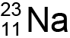 et 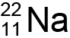
b) Un atome d’osmium et un atome de radon.
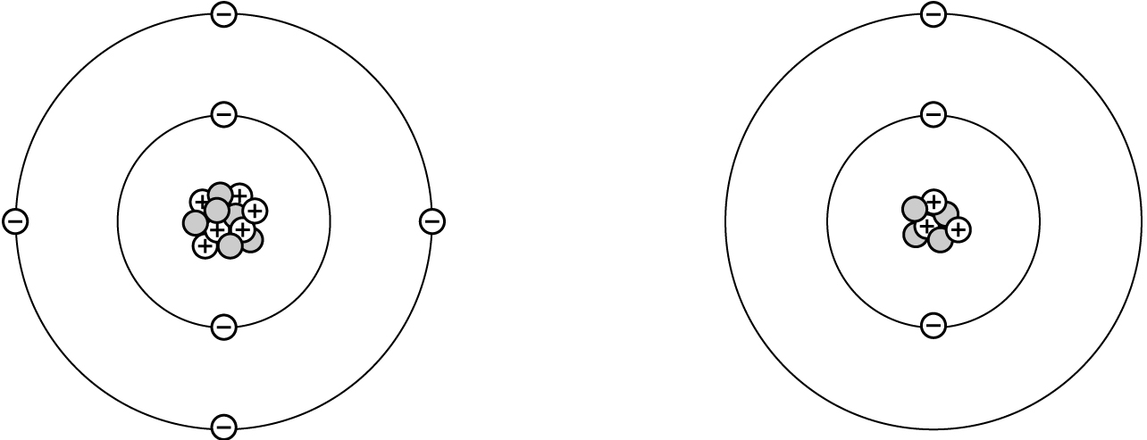
c)

Atome de carbone. Atome de lithium.
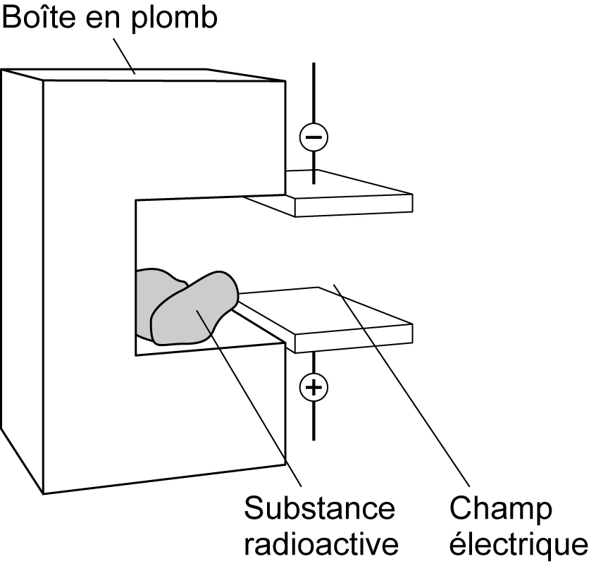
22. Sur l’illustration ci-dessous, inscrivez chacun des rayons émis par une source radioactive.

23. Remplissez le tableau suivant.
Type de  rayonnement | Symbole | Charge | Masse relative | Degré de pénétration
 |  |  |  | Moyen
 |  | Positive
 |  |  | Aucune
24. Le temps de demi-vie du sodium 24 est de 15 heures. Tracez un digramme de la quantité
du sodium 24 en fonction du temps pour un échantillon de 2 g, jusqu’à ce qu’il en reste
moins de 0,1 g.

Temps (en h) | Masse (en g)

25. Le cobalt 60 est utilisé pour traiter certains types de cancer. Si un appareil comporte
un échantillon de 500 g, quelle sera sa masse après 15,78 ans ?

26. Complétez chacune des réactions nucléaires. De plus, précisez s’il s’agit d’une fission ou d’une fusion nucléaire.
a) 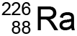 → 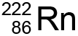 +
b) → + 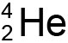

c) 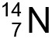 + → + ¹p⁺
d) 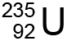 + 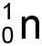 → 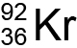 + + 3
e) 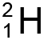 + → +
f) + → + 